史上十对科技业冤家

北京时间9月27日消息，比尔·盖茨（BillGates）已经承诺要捐出600亿美元的财产，这很可能已经使其成为历史上最慷慨的大慈善家。**而已故苹果联合创始人史蒂夫·乔布斯（SteveJobs）在他生前却并未因此而受到触动；在他看来，这种慷慨的赠与只不过证明了盖茨是个彻头彻尾的呆瓜而已。**

乔布斯生前曾对传记作家沃尔特·艾萨克森（WalterIsaacson）说道：“比尔基本上来说是没有设么想象力的，他从来都没有发明过任何东西，那就是我认为他现在身处慈善界而非科技界会感觉更加舒服的原因所在。他只不过是不知羞耻地剽窃了其他人的想法而已。”

就盖茨而言，当苹果在1998年陷入困境时，他不介意在那个时候踢乔布斯一脚。“我搞不明白的一件事情是，为什么（乔布斯）甚至还要尝试（成为苹果的首席执行官）？”盖茨当时说道。“他知道他赢不了。”

作为对手来说，乔布斯与盖茨令人印象更加深刻的是两人互相作对的持续时间长度，而并非尖刻的言辞。在微软和苹果对抗的高峰时期，很难想象两人中的任何一个会以今天三星对抗苹果的方式来打击对方，这两家科技巨头之间史诗般宏大的斗争延伸到了全球范围内的许多法庭。苹果的粉丝们已经渗入了三星的Facebook 页面，而三星则在自己的广告中对这些粉丝进行了讽刺挖苦。

无论到底是什么理由造成的，但事实就是科技行业中大多数最大的“世仇”都牵涉苹果在内。正如以下这份清单所显示的那样，苹果在这一方面可谓已经做到了“尽善尽美”。

**1、三星 VS 苹果**

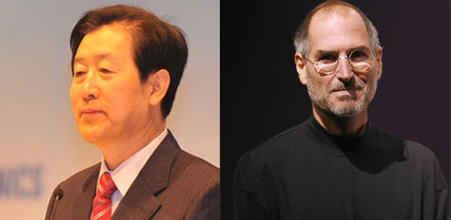

苹果与三星互相厌恶对方。虽然这两家公司仍在继续彼此之间的商业合作关系，但这两家公司从2008年就开始相互攻讦，当时三星为其Instinct手机推出了一则广告，打出了“苹果吞食者”（Apple Eater）的字幕。

从那时以来，这两家公司之间的关系就一直在走下坡路。在2011年11月份，三星推出了一则广告，将苹果粉丝描绘为没脑子的受骗者，被苹果夸大其词的设备轻松骗倒，这可能是因为三星猜测粉丝是苹果的第一道“防线”。在今年早些时候，三星又利用一则“超级碗”（美国国家美式足球联盟的年度冠军赛）广告放大了这一信息，当时苹果正准备发布iPhone 5。

**2、苹果 VS 微软**

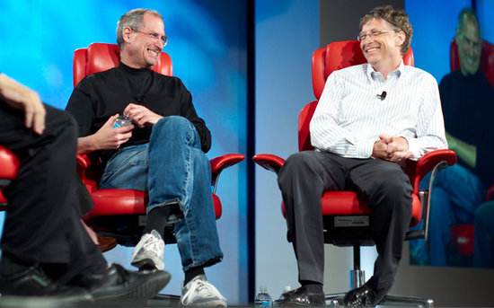

这一对对手之间的对抗由来已久。正如乔布斯在2007接受一次采访时所说的那样，Apple II电脑曾使用微软的软件（虽然并非是在最初的版本中使用）。在那以后，微软的MS-DOS系统被IBM在1981年推出的个人电脑所采用。但在苹果1984年发布Macintosh电脑以后，拥有Windows的微软就变成了苹果的商业竞争对手，这种操作系统拥有与Macintosh类似的设计元素。到微软发布Windows 95时，这家公司已经占据了个人电脑市场90%的份额，而且在这个市场上占据着思想领导地位。

虽然苹果从来都没有发布过该公司在个人电脑市场上所占份额的相关数据，但在乔布斯重返以后，他领导着这家公司在二十一世纪零零年代实现了惊人的复苏，在移动计算进化领域中占据了主导地位。

对微软来说，实际上这家公司推出自己的平板电脑的时间要比iPad早10年，但苹果所取得的成就令其感到相当沮丧。所以，盖茨对iPad作出了诅咒中带有赞赏的回应：“还不错。（It’s OK.）”

**3、苹果 VS IBM**

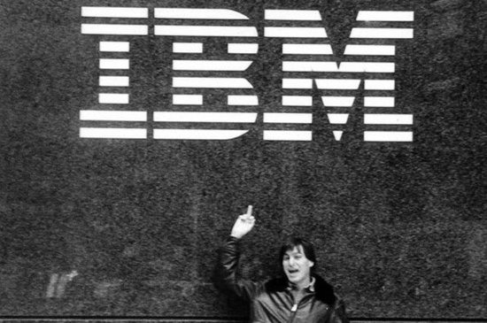

在微软站到苹果的对立面以前，后者最讨厌的对手之一就是IBM，后者在1981年推出了个人电脑（PC），成为苹果电脑以外的另一种选择。乔布斯十分厌恶 IBM——在那一年，他在现在已经十分有名的一则“超级碗”广告中将这家公司比作1984年的“独裁者”。他还曾在二十世纪八十年代这样说过：“如果由于某种理由，我们犯下了重大的错误，而IBM则胜出了，那么我的感人感觉是，我们将会进入一个电脑’黑暗时代‘，这个时代将会持续20年左右。”

**4、苹果 VS 戴尔**

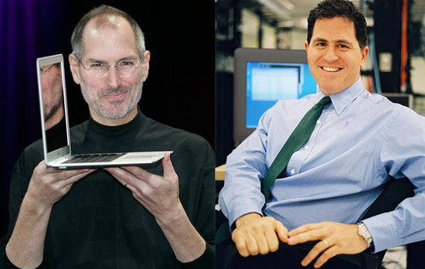

戴尔创始人兼首席执行官迈克尔·戴尔（Michael Dell）在1997年进入了乔布斯的视野，当时他发表了有关如果由他掌舵苹果则会做些什么的著名言论。“我会关闭这家公司，然后把钱还给股东。”他说道。（随后迈克尔·戴尔曾表示，他的这番言论“让人误会”了。）二十世纪九十年代末和二十一世纪零零年代中，乔布斯将戴尔当成了的IBM“替身”，他作出回击称：“苹果和戴尔是科技行业中仅有的能够盈利的公司。（只不过）戴尔是通过让自己变成沃尔玛的方式来做到这一点，而我们则是通过创新而做到的。”

**5、苹果 VS 谷歌**



在随后的几年时间里，谷歌取代了戴尔的位置。谷歌用其Android操作系统再次触怒了乔布斯，他指责这个操作系统直接剽窃苹果的iOS系统。乔布斯曾对艾萨克森说道：“我将摧毁Android，因为那是一种偷来的产品。我愿意就此（与谷歌）开打热核大战……如果有必要的话，我将耗尽我最后一口气，用光苹果在银行中的400亿美元的每一个子儿，只为纠正这个错误。”

不过，虽然乔布斯对谷歌抱有这种恶感，但在他于2011年去世以后，谷歌还是在其首页上贡献了对他的颂词。

**6、苹果 VS Adobe**

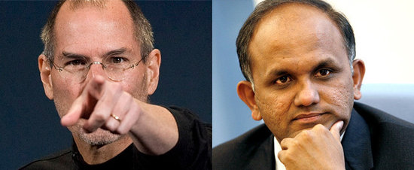

乔布斯并非只是挑选更大的（就当时而言）对手展开“战斗”，他还将枪口指向过Adobe，后者相对来说只能算是“小人物”。乔布斯不看好 Adobe Flash，拒绝在iPhone或iPad中为其提供支持。在一次公司会议上，乔布斯解释到，他认为Adobe很懒惰。“他们有潜力做些有趣的事情，但就是拒绝那样去做……无论什么时候，只要是在Mac电脑崩溃时，都更有可能是由于Flash的缘故，而不是与其无关。”

Adobe最初曾通过一场广告运动来对苹果的决定作出反击，广告说：“我们喜欢苹果”，但“我们不喜欢任何人抢走你选择自己创造什么的自由，你如何创造的自由，以及你在网络上经历些什么的自由”。但到2011年时，看起来Adobe已经偃旗息鼓。

**7、Sun VS 微软**

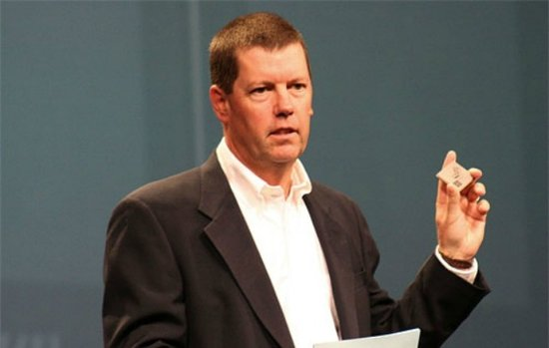

从某种程度上来说，乔布斯的直言无讳在科技行业中是很罕见的。但在二十世纪九十年代末，时任Sun首席执行官的斯科特·麦克尼利（Scott McNealy）也仿效了乔布斯的作法。麦克尼利当时最大的敌人是微软，他辱骂Windows NT是一块“庞大的毛粪石”，将微软的领导团队称作“鲍尔默和白痴”。麦克尼利对微软最大的不满是微软当时收取的高额授权费用。他曾提出过这样的解决方案：

“关闭政府正在花钱投资的某些狗屎项目，把钱用来购买微软的所有股票。然后把微软的知识产权都在公共域名上公布，那每个人就都能免费使用Windows了！然后我们把盖茨涂成黄铜色，将他变成一座雕像，让他天天站在商务部门口就好了。”

**8、甲骨文 VS 微软**

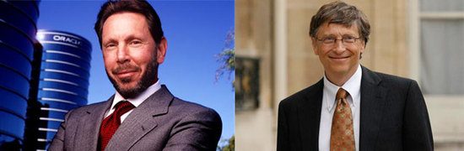

甲骨文首席执行官拉里·埃里森（Larry Ellison）是另一位反复无常的科技界高管。在二十世纪九十年代末，他曾被“微软热”搞得不辨东西。埃里森曾坦率地承认，他曾聘用一家私人承包商来购买微软的垃圾，希望能知道有关微软公共关系实务的信息。埃里森很慷慨大方地主动提出要把甲骨文的垃圾送到微软的总部。“我已经准备好向（微软总部所在地）雷德蒙德送垃圾，然后他们就能仔细检查了。”

**9、摩托罗拉 VS 苹果**

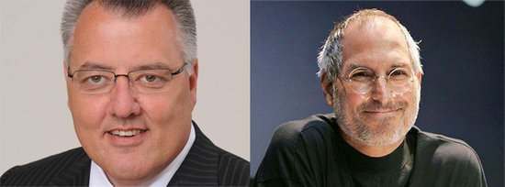

在被谷歌收购以后，摩托罗拉曾在2011年试图利用60秒钟的“超级碗”广告来让苹果相形见绌。这则用来宣传Xoom平板电脑的广告描绘了由苹果控制的未来，而反叛者则使用摩托罗拉的设备。很明显，这则广告没能起到很大的说服作用：Xoom在那一年的晚些时候就停产了。

**10. AT&T VS Verizon**

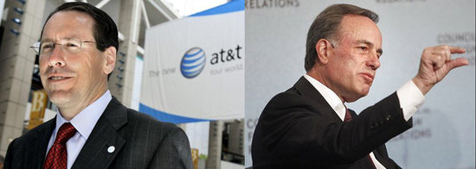

AT&T 和Verizon从来都没有友好过，但两者之间的争斗在2011年初变得白热化，当时Verizon开始经销iPhone，终结了AT&T独家经销的历史。这两家公司在广告中互相冷嘲热讽，比如说Verizon的测试人员在广告中拿起一部iPhone，然后说道：“是的，我现在能听到你说话了”，暗指AT&T服务会经常断线的倾向。AT&T随后利用一则广告作出了反击，描述了Verizon版iPhone无法同时通话和上网的缺陷。有一次，苹果曾试图扮演和事老的角色，在一则广告中说道：“两个比一个要好。”